В условиях введения в общеобразовательных школах ФГОС второго поколения перед учителем ставятся следующие задачи: формирование знаний в соответствии с новыми государственными образовательными стандартами, формирование универсальных действий, обеспечивающих все учебные предметы, формирование компетенций, позволяющих ученикам действовать в новой обстановке на качественно высоком уровне.

Основная задача современного учителя – выбрать формы и методы организации учебной деятельности обучающихся, которые соответствуют поставленной цели – развитию личности ученика. Пройдя курсовую подготовку по теме «Современные web – технологии», «Веб - квесты: обучение с элементами игры» я пришла к выводу, что Веб -квест является новым средством использования технологий в целях создания урока, ориентированного на учеников, вовлеченных в учебный процесс, направлен на развитие у учащихся навыков аналитического и творческого мышления.

Использование Веб – игры на уроке позволяет учащимся формулировать проблему, планировать свою деятельность, критически мыслить, решать сложные проблемы, взвешивать альтернативные мнения, самостоятельно принимать продуманные решения, брать на себя ответственность за их реализацию.

Эта технология пользуется огромной популярностью у современных школьников и способна не только расширить кругозор учащихся, но и позволяет активно применить на практике свои знания и умения, а также прививает желание к учебе в целом. За ней – будущее.

**Урок географии**: 8 класс

**Тема:** Восточная Сибирь. Величие и суровость природы

Т**ип:** урок изучение нового материала

**Формы работы:** групповая, индивидуальная, работа с информационными ресурсами (справочная и учебная литература, карты атласа)

**Оборудование:** компьютер, проектор, справочник по географии, учебник, карты атласа

**Цель урока:** определить особенности природы Восточная Сибирь, найти причины величия и суровости климата территории.

**Задачи**:

-систематизировать, обобщить знания, полученные учащимися на предыдущих уроках;

-сформировать у обучающихся представление о природе Восточной Сибири;

-развивать умения устанавливать причинно следственные связи;

-отработать навыки работы с географическими понятиями;

**Формируемые УУД:**

**личностные результаты:**

* развитие мотивации учебной деятельности;
* развитие интереса к природе Восточной Сибири;
* воспитание любви к красоте природы, гордости за природные богатства своей страны;
* развитие самостоятельности, доброжелательного отношения, эмоциональной отзывчивости.

**метапредметные результаты:**

*Регулятивные:*

* определение общей цели и путей ее достижения;
* планирование своей деятельности;
* развитие саморегуляции, как способность начинать и заканчивать учебные действия в нужный момент;
* самооценивание как способность осознать уровень полученных знаний;
* определение эффективных способов достижения результатов.

*Познавательные:*

* осуществление поиска необходимой информации;
* самостоятельное формулирование ответов с опорой на дополнительные источники информации;
* использование географических знаний для решения географических задач и оценки полученных результатов.

*Коммуникативные:*

* формирование умений работать в группе;
* развитие способностей находить недостающую информацию, задавая вопросы одноклассникам;
* умение грамотно, точно излагать мысли в устной и письменной речи, слушать и понимать речь других;
* формулирование своих затруднений при выполнении заданий;
* умение разрешать конфликтные ситуации, принятие решений, брать ответственность на себя.

**Планируемый результат:**

*Метапредметные:*

* умение самостоятельно ставить и формулировать для себя новые задачи в учебе и познавательной деятельности;
* владение основами контроля, самооценки, принятия решений и осуществления осознанного выбора в учебной и познавательной деятельности;
* формирование и развитие посредством географического знания познавательных интересов, интеллектуальных и творческих способностей учащихся, способности к самостоятельному приобретению новых знаний и практических умений, умения управлять своей познавательной деятельностью.

*Предметные:*

* формирование представлений и основополагающих теоретических знаний об особенностях природы и хозяйственной деятельности людей на территории Восточной Сибири;
* овладение основами картографической грамотности и использования географической карты;

**Проведение урока:**

1.Для формирования команд учащимся перед уроком предлагается выбрать себе один из 5 цветных жетонов.

2.Команды выбирают капитана, распределяют между собой обязанности.

3.Определяется роль учителя - консультанта.

4.Определяются правила соревнования, критерии по которым будут оцениваться выполненные задания (точность, быстрота, логичность, правильность и доказательность ответа). За правильно выполненное задание команда имеет возможность заработать определённое количество жетонов - баллов.

5.Игра, завершается подведением итогов путешествия: какая команда больше всего заработает баллов, является победившей.

6.Учитывая, что в классе дети с разным уровнем подготовки, были спрогнозированы изменения в игре. (Если группа не справляется с заданием, то они могут попросить помощи у консультанта-учителя).

7.Чтобы создать соревновательную мотивацию внутри игрового коллектива и между командами, предусмотрено заполнение маршрутного листа каждым участником, чтобы повысить мотивацию даже самых слабоуспевающих учащихся.

8.Критерии оценки квест - игры: разработаны с учетом, индивидуального вклада и качеством коллективной работы, просты в понимании, так как учитываются возрастные особенности учащихся.

9.Для поддержания интереса на уроке я использовала технологию квеста.

**ХОД УРОКА**

|  |  |  |  |  |
| --- | --- | --- | --- | --- |
| **Этап, цель урока** | | **Деятельность учителя** | **Деятельность учащихся** | **Формируемые универсальные учебные действия** |
| **Iэтап «Приветствие»-1 мин**.  Созданы условия для установления благоприятной эмоциональной обстановки, для формирования положительной мотивации к обучению | | **До урока обучающимся было предложено выбрать по 1 цветному жетону (всего 5 цветов), занять места за столом с определенным цветовым обозначением**.  Добрый день! Рада вас видеть.  Давайте разотрем свои ладони так, чтобы они стали горячими, активизируем нашу внутреннюю энергию. А теперь возьмемся за руки и, соединив наши горячие ладошки, поделимся своим теплом с соседями. А теперь улыбнемся участникам других групп и помашем им руками.  - Я желаю вам удачной квест-игры. | Ученики растерли свои ладони. *Поделились своим теплом с участниками своей группы*, *поприветствовали участников других групп, определили для себя вид и объем предстоящей деятельности на уроке.* | **Личностные:**  -самоопределение к деятельности;  -развитие самостоятельности, создание ситуации успеха;  -мотивация на достижение цели познания;  **Регулятивные:**  -планирование учебной деятельности на уроке;  -выполнение учебных действий;  **Предметные:**  -предметная готовность к предстоящей деятельности;  **Коммуникативные:**  -умение слышать, слушать и понимать своих одноклассников;  **-**контролировать действияодноклассников; |
| **II этап «Вызов» (целеполагание)- 5 мин**  Создание проблемной ситуации, в результате которой учащиеся самостоятельно выдвигают тему, цель и задачи урока | Мы продолжаем путешествовать  *по самой великой стране, нашей Родине – России.*  Мы уже побывали и в Центральной России, и в Поволжье, и на Кавказе, и на Урале, и в Западной Сибири. Пришло время познакомиться с самым загадочным, самым красивым местом нашей страны.  А что, же это за место, попробуйте определить сами, прочитав отрывок стихотворения.  Могучий край всемирной славы,  Что грозной щедростью стяжал,  Завод и житница державы,  Её рудник и арсенал.  Край, где несметный клад заложен, –  Под слоем – слой мощней вдвойне  Иной ещё не потревожен,  Как донный лед на глубине.  А. Твардовский  Вы догадались, **что же это за чудесный край?**  Кто покажет этот край на карте?  Как вы считаете, **в чем величие и суровость данной территории?**  **Какова же тема нашего урока?**  Исходя из нашей темы, **какую цель мы ставим перед собой?**  Давайте вспомним **план описания природного комплекса** | | *Демонстрируют знания,* умения находить главное, анализировать и сопоставлять образы природных объектов.  Каждая группа *анализирует отрывок стихотворения*, предлагает свои варианты ответов.  *Предполагаемые ответы* учеников: в данном стихотворении идет речь о Восточной Сибири;  *Показывают на карте Восточную Сибирь*.  *Предполагаемые ответы* учеников:  -природные особенности Восточной Сибири определяются её величиной;  -суровость сибирского климата характеризуется очень низкими зимними температурами.  *Формулируют и записывают тему урока в тетради.*  **Тема урока:** Восточная Сибирь. Величие и суровость природы**.**  *Формулируют цель урока*.  **Цель:** определить особенности природы Восточная Сибирь, найти причины величия и суровости климата территории.  **План описания природного комплекса**   * географическое положение района; * рельеф и тектоническое строение; * климат; * внутренние воды; * природные зоны. | **Личностные:**  -развитие самостоятельности, создание ситуации успеха;  -мотивировать на достижение цели познания;  **Регулятивные:**  -оценивать результаты деятельности (своей, команды);  - выполнение учебных действий;  -осуществления контроля;  **Предметные:**  -предметная готовность к предстоящей деятельности;  **Коммуникативные:**  -планировать и согласовывать выполнение совместной деятельности, распределение роли;  -учитывать мнения одноклассников; |
| **III этап «Открытие новых знаний»**  **20мин.**  Организация поискового пространства | *Вы уже многое знаете, умеете работать с учебником, картами, атласом, находить дополнительную информацию. Поэтому я предлагаю вам поиграть. Согласны?*  Сегодня наш класс - **это Центр географических исследований,** в лабораториях которого работают разные специалисты, изучающие особенности природы Восточной Сибири.  У нас 5 лабораторий, названия которых зашифрованы, необходимо расшифровать и преступить к работе.  **Названия лабораторий:**   * «География» * «Геоморфология» * «Климатология» * «Гидрология» * «Ландшафтоведение»   Каждый из вас сегодня побывает во всех лабораториях и выступит в роли специалиста определенного профиля.    Командам необходимо выбрать капитана, которым выдаются маршрутные листы и инструктивные карты. Карты для всех команд одинаковые, а маршруты разные.    Командам выдаются маршрутные листы, определенного цвета, согласно полученным жетонам в начале урока, в котором указана последовательность посещения лабораторий.  Ваша задача побывать в каждой лаборатории согласно маршрутного листа, провести свои исследования.  В каждой лаборатории вас встречает Модератор-ученик и контролирует ход выполнения заданий на время, после проверки за каждый правильный ответ выдается жетон.  Если при выполнении заданий у вас возникают затруднения, можно взять подсказку у Консультанта-учителя, при этом количество подсказок влияет на итоговый результат.  В итоге каждая команда посещает все лаборатории, выполняет задания, определяет особенности Восточной Сибири.  Консультант-учитель подводит итог работы по количеству жетонов заработанных каждой командой. | | *Инструктаж участников квест-игры.*  *Расшифровывают криптограммы:*  **ГЕОГРАФ** – 4,6,16,4, 18,1,22  **ГЕОМОРФОЛОГ** – 4,6,16,14, 16,18, 22, 16,13, 16,4  **КЛИМАТОЛОГ** -12,13,10,14,1, 20,16,13,16,4  **ГИДРОЛОГ** – 4,10,5,18,16,13,16,4  **ЛАНДШАФТОВЕД** – 13,1,15,5,26,1,22,20,16,3,6,5  *Команды выбирают капитана, распределяют между собой обязанности*.  *Получают маршрутные листы, инструктивные карты*, знакомятся с маршрутом движения и содержанием заданий.  *Намечают пути решения поставленных перед ними задач.*  *Работают в лабораториях* согласно маршрутного листа, по инструкционным картам.  *При возникающих затруднениях обращаются за помощью к консультанту-учителю*.  *Проходят все этапы своего маршрута,* определяют особенности территории, решают поставленные задачи.  При подведении итогов подсчитывают количество жетонов своей команды. | **Познавательные:**  **-** анализировать, сравнивать, группировать;  - осознавать способы и приемы действий при решении географических задач;  **Коммуникативные:**  -планировать и согласовывать выполнение совместной деятельности, распределение роли;  -учитывать мнения одноклассников;  - высказывать свою версию решения;  **Предметные:**  -предметная готовность к предстоящей деятельности  **Личностные:**  - проявлять заинтересованность в приобретении и расширении знаний и способов действий, творческий подход к выполнению заданий;  **Регулятивные:**  - планировать учебную деятельность на уроке;  - оценивать результаты деятельности (свои, каждого члена команды) |
| **IV этап «Организация закрепления»**  **10мин.** | Для закрепления полученных знаний вам необходимо решить тест и проверить свои знания.  Заполните листы оценки результатов своей группы.  Подсчитайте общее количество баллов, которые вы заработали за урок.  Капитаны команд, отметьте самых активных участников вашей команды.  Консультант-учитель объявляет команду победителей. Дает оценку всем командам. | | *Самопроверка теста.*  *Заполняют лист оценки результатов* деятельности своей группы.  Оценка и самооценка деятельности каждого.  *Осознают свой вклад в общий результат урока*. | **Познавательные:**  **-**осознают способы и приемы действий при решении географических задач;  **Регулятивные:**  **-** оценивать результаты деятельности;  -осуществляют самоконтроль; |
| **V этап Рефлексия**  **3 мин.** | Предлагает рефлексивный тест:  -Я сегодня узнал……  -Мне понравилось…….  -Я задумался…….  -Мне бы хотелось | | *Анализируют деятельность по достижение цели урока*. | **Личностные:**  -устанавливают связь между целью деятельности и ее результатом; |
| **VI этап Домашнее задание** | *Ученикам на выбор предлагаются задания:*  1. Почему Восточную Сибирь называют краем будущего? Приведите не менее трех доводов для этого утверждения.  2. Заполнить «карту Восточной Сибири» | | *Записывают задание на дом*. |  |

**Используемые источники:**

1. Алексеев А.И. География: природа и население России. 8 класс-М.: Просвещение, 2014.
2. Касаткина Н. А. Занимательные материалы к урокам и внеклассным занятиям -Волгоград: Учитель. 2010.
3. Колпакова О.В. Занимательная география. - Белый город. 2014.
4. Дусавицкий А.К., Кондратюк Е.М. Урок в развивающем обучении. – М: ВИТА Пресс, 2008

**Приложение 1**

**Географический справочник**

**Географ** – специалист, изучающий географическое положение нашего края, на различных картах

**Геоморфолог -** специалист, изучающий рельеф и тектоническое строение территории

**Геолог-** специалист, изучающий историю развития земной коры

**Климатолог -** научный  исследователь, занимающийся изучением климатических процессов, их причин и последствий

**Гидролог**– специалист, по изучению водной поверхности Земли

**Ландшафтовед –** специалист, изучающий ПТК страны

**Приложение 2**

**Маршрутный лист №1**

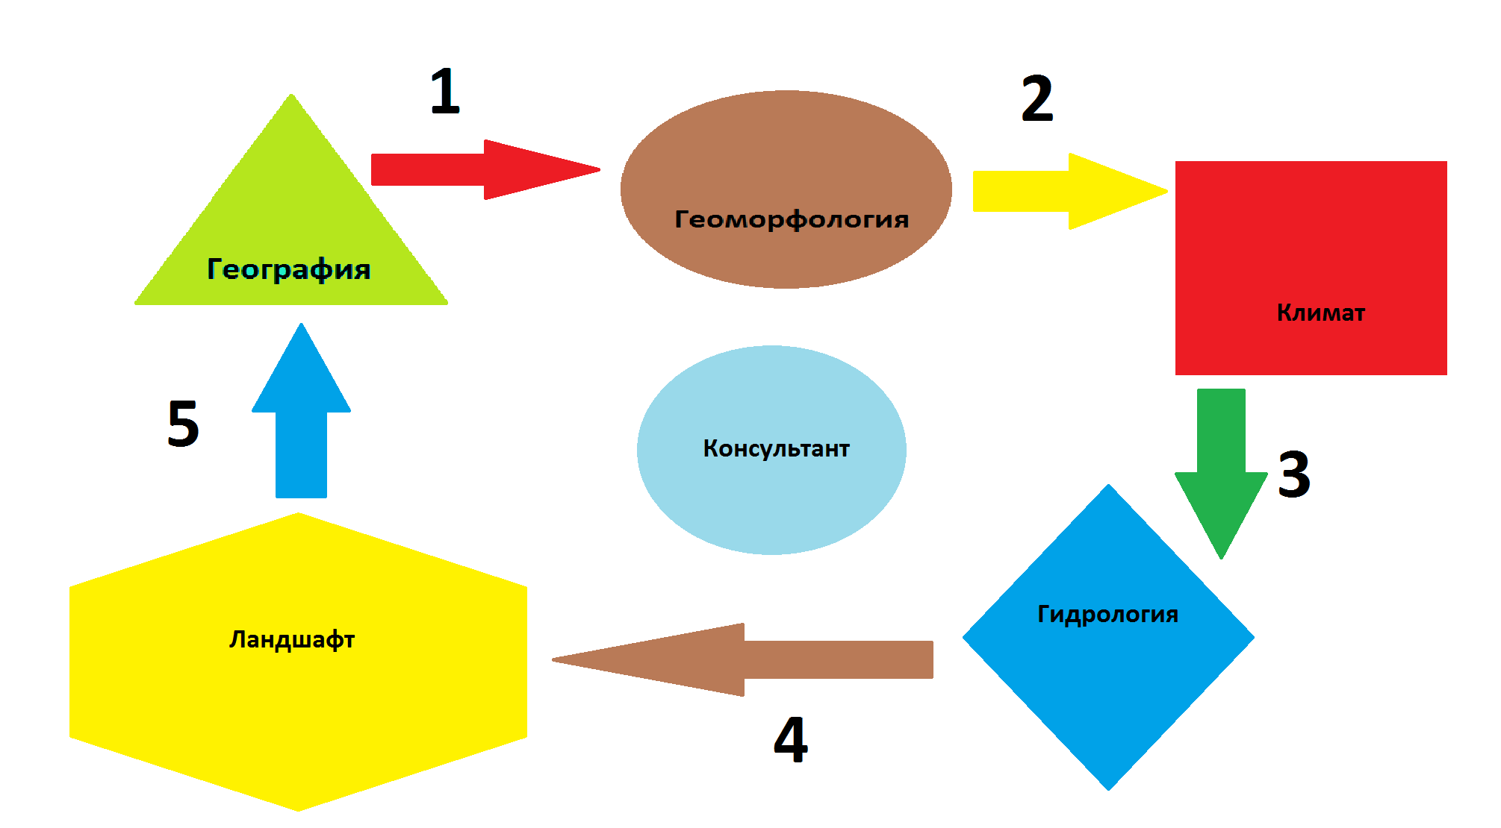

|  |  |  |  |  |  |
| --- | --- | --- | --- | --- | --- |
| **Маршрут** | **1** | **2** | **3** | **4** | **5** |
| **Количество жетонов** |  |  |  |  |  |
| **Подпись модератора** |  |  |  |  |  |
| **Использование знаний учителя-консультанта** |  |  |  |  |  |
| **Лучшие игроки** |  |  |  |  |  |

**Приложение 3**

**Маршрутный лист №2**

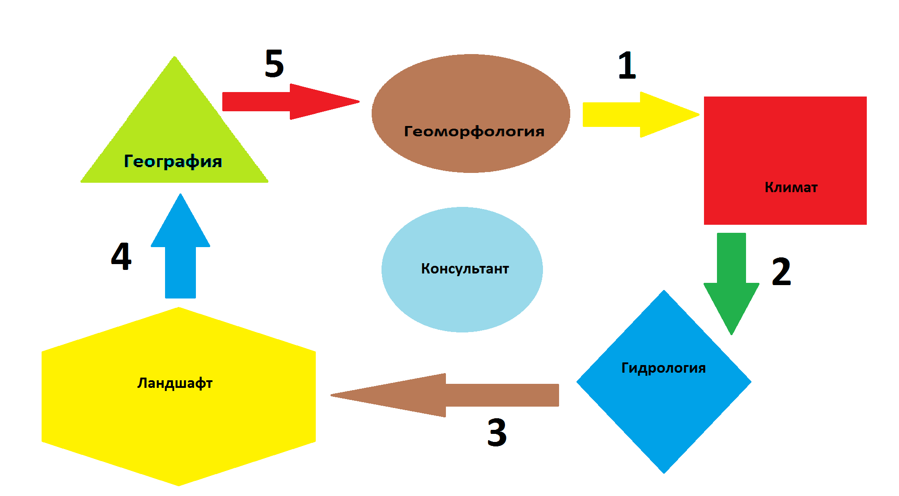

|  |  |  |  |  |  |
| --- | --- | --- | --- | --- | --- |
| **Маршрут** | **1** | **2** | **3** | **4** | **5** |
| **Количество жетонов** |  |  |  |  |  |
| **Подпись модератора** |  |  |  |  |  |
| **Использование знаний учителя-консультанта** |  |  |  |  |  |
| **Лучшие игроки** |  |  |  |  |  |

**Приложение 4**

**Маршрутный лист №3**

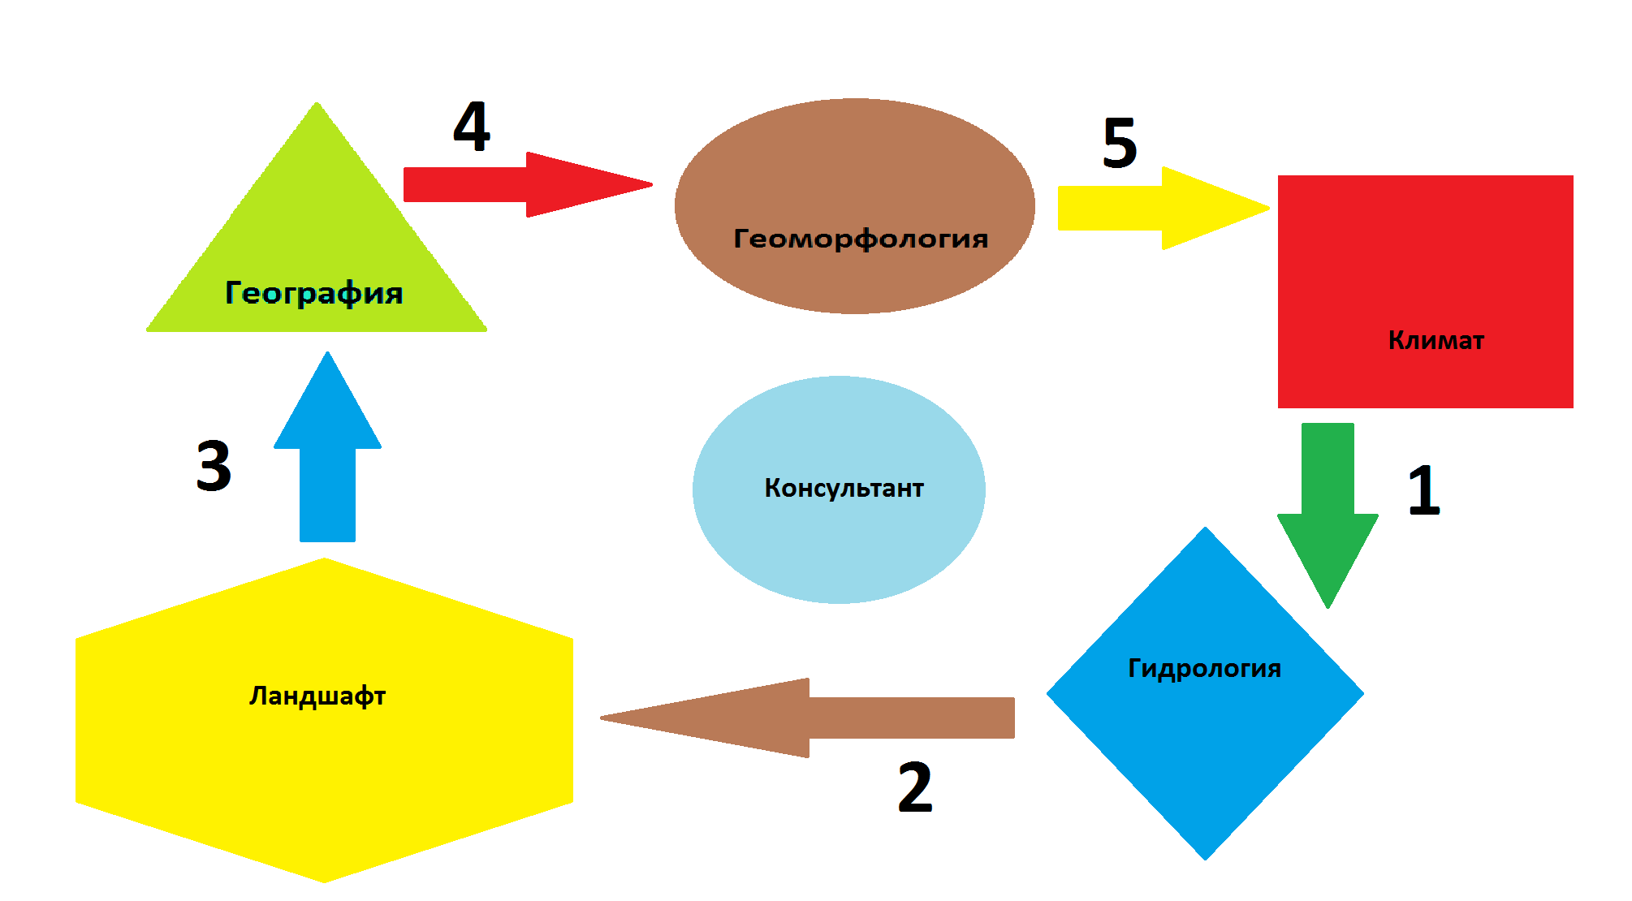

|  |  |  |  |  |  |
| --- | --- | --- | --- | --- | --- |
| **Маршрут** | **1** | **2** | **3** | **4** | **5** |
| **Количество жетонов** |  |  |  |  |  |
| **Подпись модератора** |  |  |  |  |  |
| **Использование знаний учителя-консультанта** |  |  |  |  |  |
| **Лучшие игроки** |  |  |  |  |  |

**Приложение 5**

**Маршрутный лист №4**

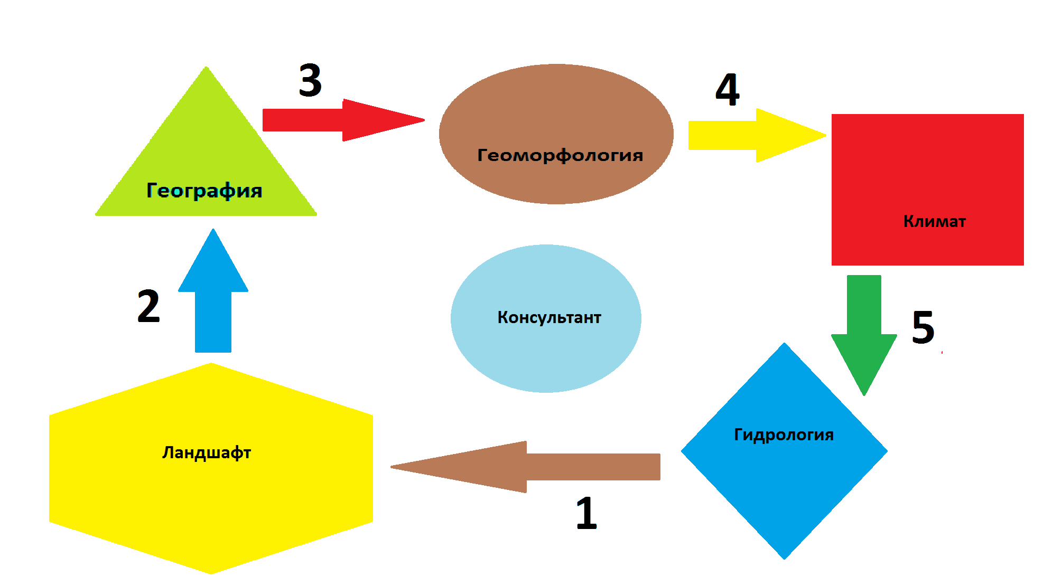

|  |  |  |  |  |  |
| --- | --- | --- | --- | --- | --- |
| **Маршрут** | **1** | **2** | **3** | **4** | **5** |
| **Количество жетонов** |  |  |  |  |  |
| **Подпись модератора** |  |  |  |  |  |
| **Использование знаний учителя-консультанта** |  |  |  |  |  |
| **Лучшие игроки** |  |  |  |  |  |

**Приложение 6**

**Маршрутный лист №5**

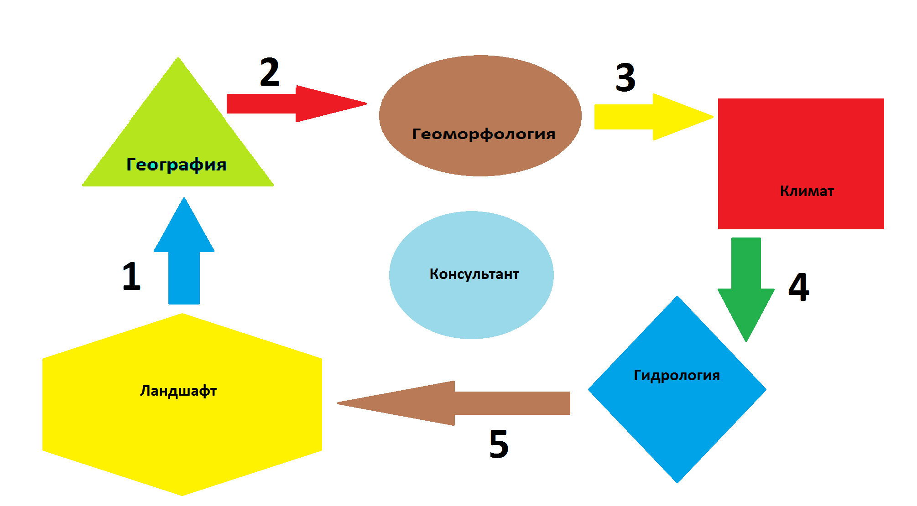

|  |  |  |  |  |  |
| --- | --- | --- | --- | --- | --- |
| **Маршрут** | **1** | **2** | **3** | **4** | **5** |
| **Количество жетонов** |  |  |  |  |  |
| **Подпись модератора** |  |  |  |  |  |
| **Использование знаний учителя-консультанта** |  |  |  |  |  |
| **Лучшие игроки** |  |  |  |  |  |

**Приложение 7**

**Инструктивная карта**

**«Лаборатории географии»**

1.Используя географический справочник, определить какую работу выполняет специалист данной лаборатории.

2.Установить особенности географическое положение Восточной Сибири.

3.Заполнить таблицу: «Географическое положение Восточной Сибири»

|  |  |  |
| --- | --- | --- |
| **границы Восточной Сибири,**  **выход в океан** | **протяженность территории**  **с севера на юг,**  **с запада на восток (км)** | **положение относительно полярных кругов** |
|  |  |  |

4. **Обведите на контурной карте красным карандашом границу природного региона Восточная Сибирь.**

Источники информации: географический справочник**,** учебник –пар.39, атлас - «Физическая карта» стр.- 4,44-45.

**Инструктивная карта**

**«Лаборатории геоморфологии и геологии»**

1.Используя географический справочник, определить какую работу выполняет специалист данной лаборатории.

2.Установить особенности разнообразия рельефа Восточной Сибири.

3. Заполнить таблицу: «Рельеф Восточной Сибири»

|  |  |  |  |
| --- | --- | --- | --- |
| **характер рельефа** | **высоты (м)** | **формы рельефа** | **полезные ископаемые** |
|  |  |  |  |

|  |  |  |
| --- | --- | --- |
| |  |  | | --- | --- | | **4.Разгадайте ребус и укажите город, в окрестностях которого находятся крупнейшие месторождения**  **полиметаллических руд, содержащих медь, никель, кобальт:** |  | |
|  |

Источники информации: географический справочник**,** учебник –пар.39, атлас - «Физическая карта» стр.- 4,10-13.

**Инструктивная карта**

**«Лаборатории климатологии»**

1.Используя географический справочник, определить какую работу выполняет специалист данной лаборатории.

2.Установить особенности климата Восточной Сибири.

3.Заполнить таблицу: «Климат Восточной Сибири».

|  |  |  |  |  |
| --- | --- | --- | --- | --- |
| **суммарная солнечная радиация**  **учебник, (стр…..)** | **температура** | | **среднегодовое количество осадков** | **климатические пояса** |
| **января**  **(◦С)** | **июля**  **(◦С)** |
|  |  |  |  |  |

4.**Расчитать амплитуду колебания температуры г. Оймякон**, **г. Якутска.**

Источники информации: географический справочник**,** учебник –пар.39, атлас - «Климат» стр.- 14.

**Инструктивная карта**

**«Лаборатории гидрологии»**

1.Используя географический справочник, определить какую работу выполняет специалист данной лаборатории.

2.Установить особенности распределения гидрографии Восточной Сибири.

3. Заполнить таблицу: «Внутренние воды Восточной Сибири».

|  |  |  |
| --- | --- | --- |
| **крупные реки** | **бассейн рек** | **озера** |
|  |  |  |

|  |  |
| --- | --- |
| **4.Разгадать ребус, самое глубокое озеро мира** |  |

Источники информации: географический справочник**,** учебник –пар.39, атлас - «» стр.- 4,16-17

**Инструктивная карта**

**«Лаборатории ландшафтоведения»**

1.Используя географический справочник, определить какую работу выполняет специалист данной лаборатории.

2.Установить особенности и причины разнообразия ПТК Восточной Сибири.

3. Заполнить таблицу: «ПТК Восточной Сибири»

|  |  |  |  |
| --- | --- | --- | --- |
| **природные зоны** | **почвы** | **растительный мир** | **животный мир** |
|  |  |  |  |
|  |  |  |  |

|  |  |  |  |
| --- | --- | --- | --- |
| **4.** **Разгадайте кроссворд** | Кроссворд «Восточная Сибирь» | 1. Лесоэкспортный порт России.  2. Основной элемент норильских руд.  3. Бассейн, обладающий самым большим запасом угля.  4. Отрасль животноводства.  5. Город района.  6. Пушной зверёк, являющийся главным объектом промысла коренных жителей.  7. Старое месторождение района эксплуатирующее уже около 150 лет.  8. Озеро, в которое впадает 554 реки.  9. Кого из богатырей по местной легенде полюбила Ангара, дочь Байкала? | Ответы:  1. Игарка 2. Никель 3. Тунгусский 4. Овцеводство 5. Кызыл 6. Песец 7. Бодайбо 8. Байкал 9. Енисея |

**Приложение 8**

**Итоговый тест**

*1. Основные тектонические структуры, формирующие территорию:*

а) древняя платформа

б) древняя платформа и область мезозойской складчатости

в) древняя платформа, древние складчатости и область мезозойской складчатости

*2. Общими чертами Восточной Сибири являются:*

а) резко континентальный климат

б) резко континентальный климат и многолетняя мерзлота

в) резко континентальный климат, многолетняя мерзлота и лиственничные леса

*3. Формирование полюса холода северного полушария связано с действием следующих факторов*:

а) рельефа и географического положения

б) рельефа, географического положения и характера циркуляционных процессов

*4. В Восточной Сибири по сравнению с Западной осадков выпадает:*

а) больше

б) столько же

в) меньше

*5. С многолетней мерзлотой связано образование:*

а) термокарстовых котловин

б) термокарстовых котловин и грунтовых наледей

в) термокарстовых котловин, грунтовых наледей и моренных холмов

*6. Основной причиной меньшего разнообразия природных зон в Восточной Сибири по сравнению с Русской равниной является:*

а) меньшая протяженность с севера на юг

б) более однородный климат

в) более разнообразный рельеф

*7.Установите соответствие между рельефом природных районов Восточной Сибири и тектоническими структурами:*

ПРИРОДНЫЕ РАЙОНЫ ТЕКТОНИЧЕСКИЕ СТРУКТУРЫ

1.Средняя Сибирь А. мезозойская складчатость

2.Горы южной Сибири Б. сибирская платформа

3.Северо - Восток Сибири В. древние складчатости

**Ответы:**

|  |  |  |  |  |  |  |  |
| --- | --- | --- | --- | --- | --- | --- | --- |
| **№** | **1** | **2** | **3** | **4** | **5** | **6** | **7** |
| ответ | В | В | Б | В | Б | Б | Б В А |

**«5»** - 7 правильных ответов

**«4»** - 5-6

**«3»** -3-4

**«2»** -менее 3

**Приложение 9**

**Лист самооценки и взаимооценки деятельности группы**

|  |  |  |  |
| --- | --- | --- | --- |
| **Критерий (за каждый критерий – от 0 до 5 баллов)** | **Моя  оценка** | **Оценка**  **группы** | **Комментарий учителя** |
| Я внес большой вклад в работу группы |  |  |  |
| Я умею выслушивать мнения других ребят, принимать другую точку зрения |  |  |  |
| Я умею объяснять свою точку зрения, приводить доводы и убеждать |  |  |  |
| Я готов принимать новые и неожиданные идеи, отличающиеся от моего первоначального мнения |  |  |  |

**Оценка работы:**

15-14 баллов –«5»

12-13 баллов –«4»

10-11 балла - «3»

7-9 балла – «2»

**Приложение 10**

**Карта «Восточной Сибири»**

|  |  |  |  |  |  |  |  |  |  |  |  |
| --- | --- | --- | --- | --- | --- | --- | --- | --- | --- | --- | --- |
| **границы Восточной Сибири,**  **выход в океан** | | | **протяженность территории**  **с севера на юг,**  **с запада на восток (км)** | | | | | | **положение относительно полярных кругов** | | |
|  | | |  | | | | | |  | | |
| **характер рельефа** | | | **высоты (м)** | | | | | | **формы рельефа** | | |
|  | | |  | | | | | |  | | |
| **суммарная солнечная радиация**  **учебник, (стр…..)** | **температура** | | | | | | **среднегодовое количество осадков** | | | | **климатические пояса** |
| **января**  **(◦С)** | | | | **июля**  **(◦С)** | |
|  |  | | | |  | |  | | | |  |
| **крупные реки** | | | | **бассейн рек** | | | | **озера** | | | |
|  | | | |  | | | |  | | | |
| **природные зоны** | | **почвы** | | | | **растительный мир** | | | | **животный мир** | |
|  | |  | | | |  | | | |  | |

**Приложение 11**

**Криптограмма**

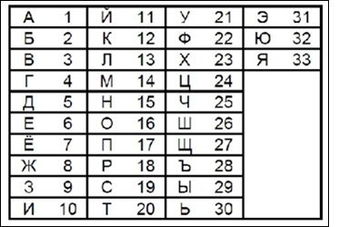

**ГЕОГРАФ – 4,6,16,4, 18,1,22**

**ГЕОМОРФОЛОГ – 4,6,16,14, 16,18, 22, 16,13, 16,4**

**КЛИМАТОЛОГ -12,13,10,14,1, 20,16,13,16,4**

**ГИДРОЛОГ – 4,10,5,18,16,13,16,4**

**ЛАНДШАФТОВЕД – 13,1,15,5,26,1,22,20,16,3,6,5**